АДМИНИСТРАЦИЯ КРАСНЕНСКОГО СЕЛЬСКОГО
российская федерация белгородская область

.
ПОСЕЛЕНИЯ МУНИЦИПАЛЬНОГО РАЙОНА
«КРАСНЕНСКИЙ РАЙОН»

ПОСТАНОВЛЕНИЕ

« 14 » марта 2018 года № 07

О разработке Архитектурно-художественной концепции
внешнего облика улиц Красненского сельского поселения
муниципального района «Красненский район»
(в части информационных конструкций):
ул. им. М.И. Светличной, ул. Интервальная

В соответствии с Федеральным законом от 6 октября 2003 года № 131-Ф3 «Об общих принципах организации местного самоуправления в Российской Федерации», требованиями Правил благоустройства Красненского сельского поселения, Уставом Красненского сельского поселения муниципального района «Красненский район» Белгородской области, в целях упорядочения размещения информационных конструкций (вывесок), расположенных на фасадах зданий, сооружений и иных объектах недвижимого имущества на территории Красненского сельского поселения Красненского района п о с т а н о в л я ю :
  - Утвердить перечень улиц и территорий Красненского сельского поселения Красненского района, в отношении которых разрабатываются архитектурно-художественные концепции на 2018-2020 год (прилагается).
  - Разработать архитектурно-художественную концепцию согласно утвержденного перечня.
  - Разместить настоящее постановление на официальном сайте органов местного самоуправления Красненского сельского поселения муниципального района «Красненский район» Белгородской области.
  - Настоящее постановление вступает в силу со дня подписания.

  - Контроль за выполнением настоящего постановления возложить на главу администрации Красненского сельского поселения Плешкова С.И.

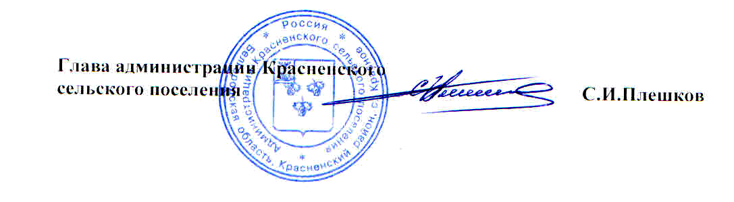

Утверждено
постановлением администрации Красненского сельского поселения

от « 14 » марта 2018 года № 07

Перечень улиц,
в отношении которых должны быть разработаны
архитектурно-художественные концепции Красненского сельского поселения муниципального района «Красненский район»
Белгородской области

№  п/п | Год  исполнения | Адрес объекта
1 | 2018 год | ул. им. М.И. Светличной, ул. Интервальная
2 | 2019 год | -
3 | 2020 год | ул. Октябрьская, ул. Пролетарская

